Сценарий весеннего праздника для детей младшего возраста
8 Марта «Солнечные лучики»
Задачи:
- привлекать детей и родителей к активному участию в подготовке праздника;
- развивать желание принимать активное участие в празднике;
- побуждать детей к песенному и танцевальному творчеству.

Звучит музыка, дети красиво заходят в зал парами, встают полукругом.
Вед: Ребята, сегодня у нас самые дорогие гости - наши мамы, потому что наступил праздник 8марта, праздник всех женщин
Катя Колесникова
Солнышко играет, солнышко сверкает.
С праздником весенним маму поздравляет.
Полина Васюкова
Мамочек любимых, мамочек красивых
Дети поздравляют счастья им желают.
1.Поля Рыбникова нам споет песенку о маме «Ах какая мама». 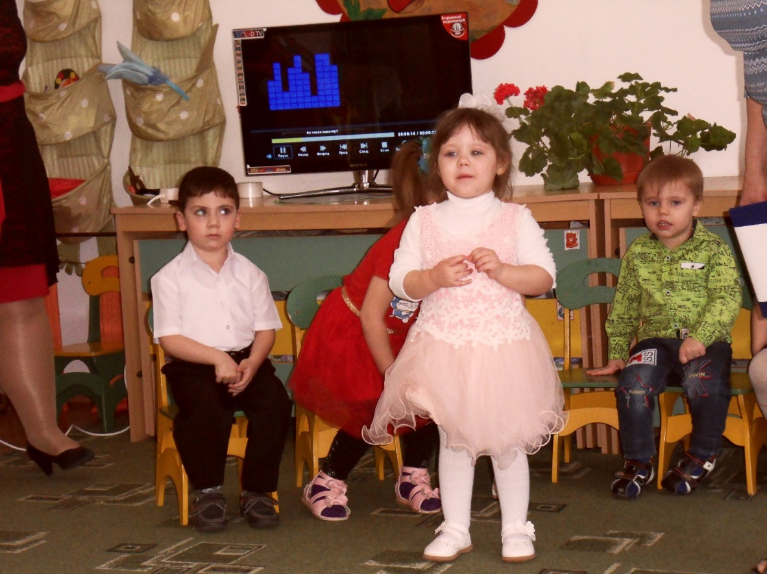

Праздник мам и бабушек приходит всегда весной, когда солнышко светит ярче, тает снег, возвращаются птицы.
А давайте, на наш праздник позовём саму Весну! Споём веселую песенку про нее!
2.Хоровод «Приходи весна!»
Дети садятся на стулья. Звучит музыка, входит Весна с разноцветными ленточками вкорзинке.
Весна: Здравствуйте, реб! Здравствуйте, взрослые! Я – Весна-красна, рада видеть вас! Пусть ваша жизнь будет солнечной и радостной! А кто же это так звонко пел?
Вед: Это наши детки так поют! Ребята, давайте Весне споем песенку про нас, про малышей! 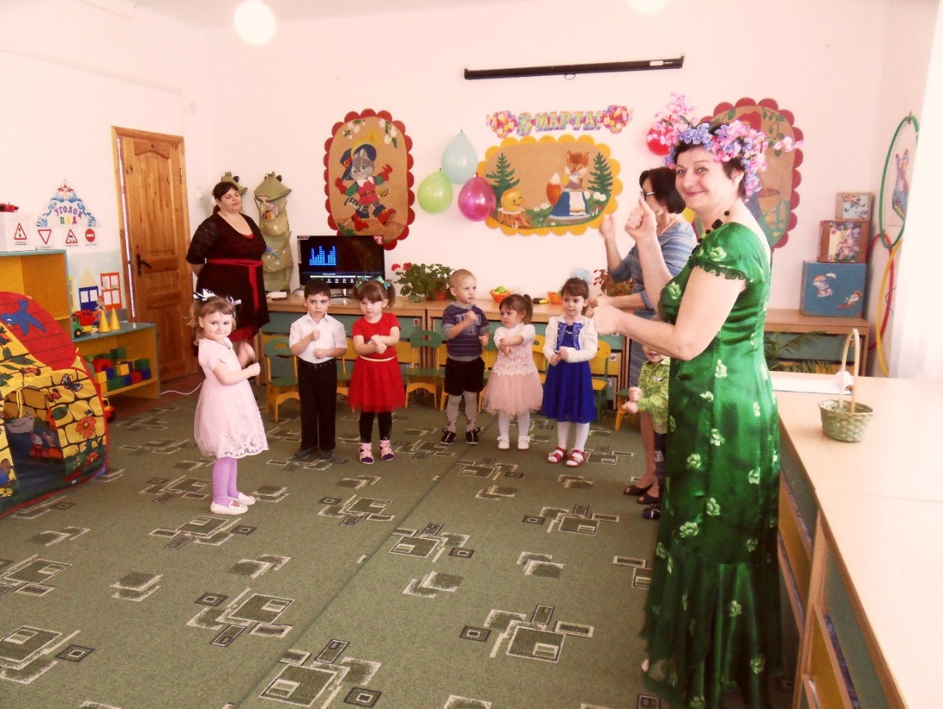

3.Песня «Розовые щечки» (поют стоя, около стульев)
Дети садятся на стулья.
Вед: Весна-красна, а что у тебя в корзинке?
Весна: Это мои разноцветные лучики!
(Показывает один лучик, спрашивает какого он цвета).
Вот первый лучик – золотой! Он веселый, озорной.
Приведет он вас малышки, к Заиньке-трусишке.
Бросает лучик туда, где спрятался ребенок-зайчик.
Весна: Кто же там спрятался?
Заяц: Это я здесь спрятался, Зайчик – побегайчик!
Весна: Зайка, ты нас не бойся, выходи, мы тебя не обидим, правда, реб?! Мы даже песенку про тебя знаем! Ребята, споем Зайке?
4.Песня «Заинька, зайка»
Весна: Сегодня праздник мам и бабушек, ты не забыл их поздравить?
Выходит Зайка, в руках у него разноцветные платочки по количеству детей.
Заяц: Нет, не забыл. Я подарю вот эти разноцветные платочки! Вот их сколько много, на всех ребят хватит! Давайте с ними поиграем!
5.Игра-танец с платочками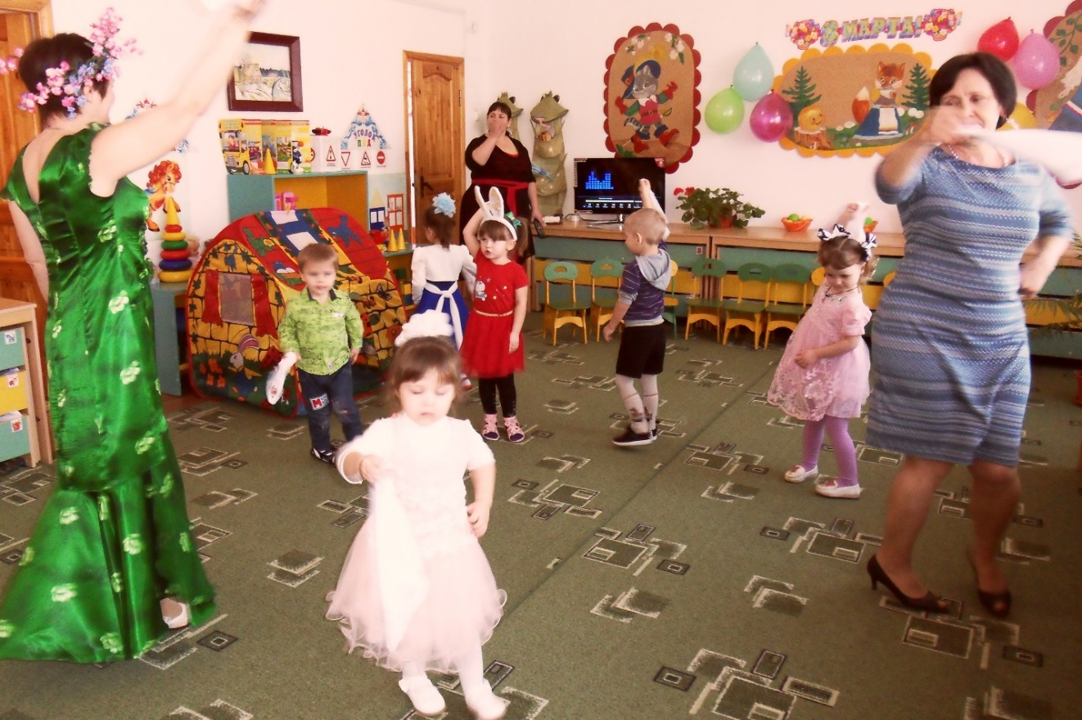

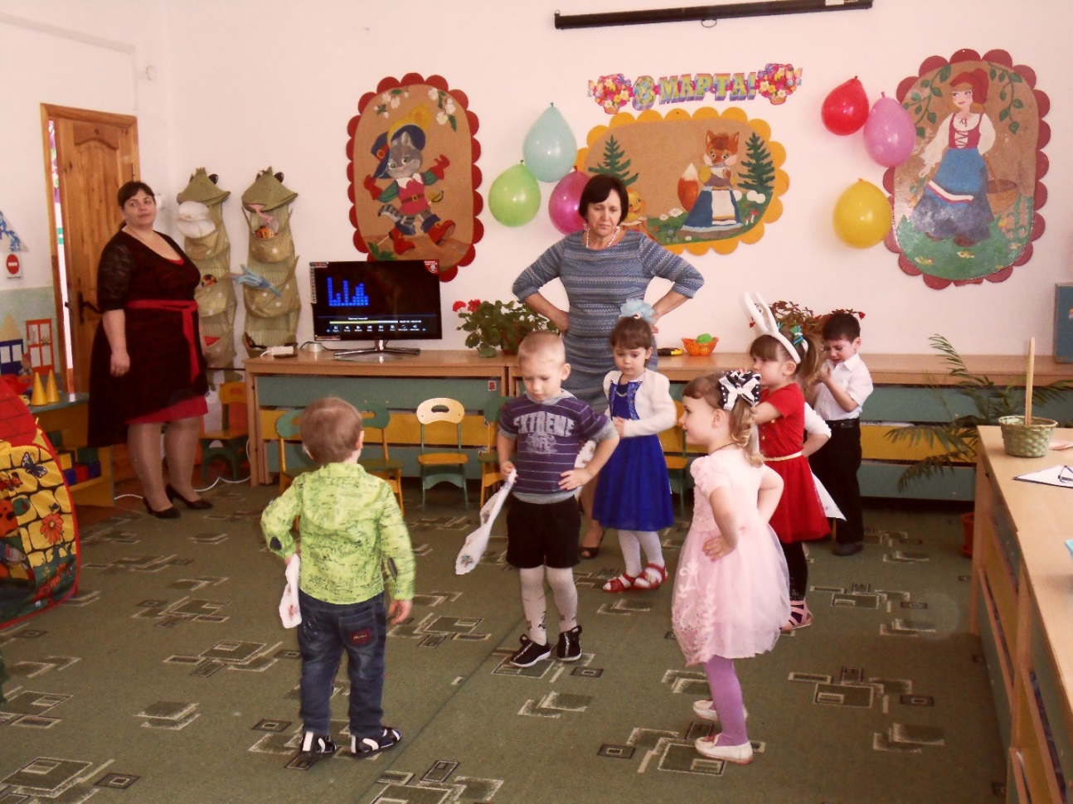

Заяц: Как весело мы поиграли! А сейчас мне пора идти, свою маму поздравлять! До свиданья, ребята! (уходит).
Весна: (показывает ребятам красную ленточку).
Это – мой красный луч. Он зовет нас в путь!
Приглашаем всех в наш веселый поезд!
Ребята встают друг за другом, идут «топотушками», ручки – колеса. Идут к домику Мишки.
6.Песня «Поезд» 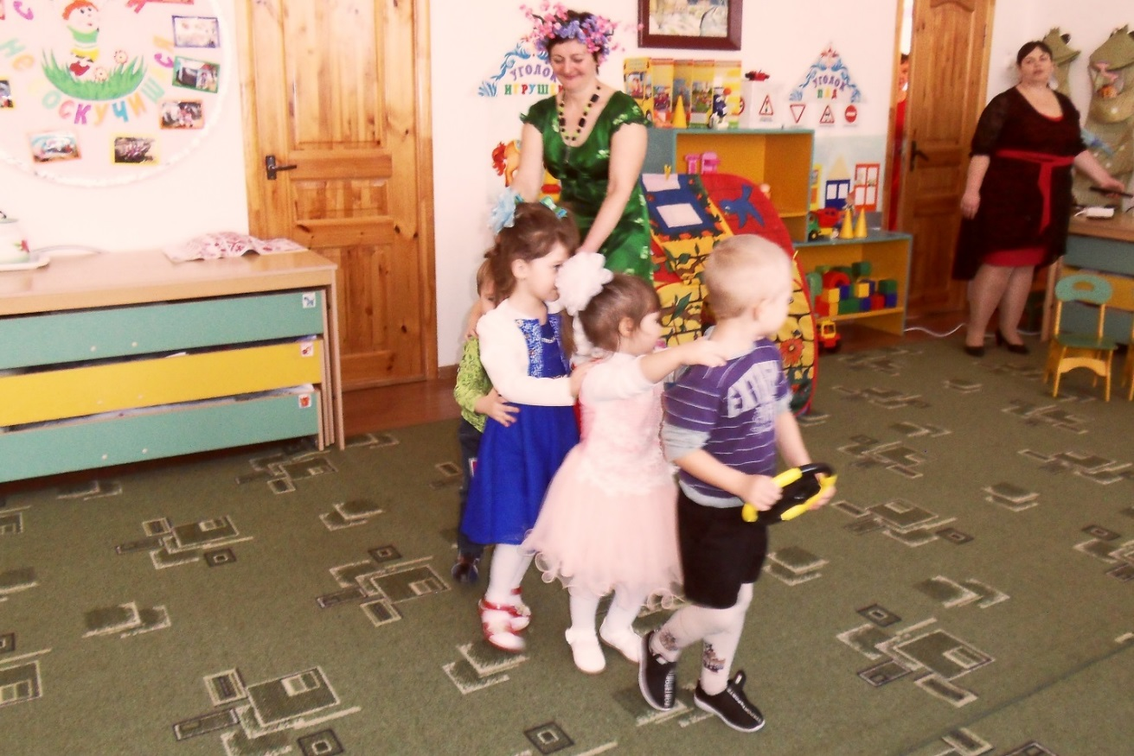

Весна: Реб, подойдите, посмотрите, кто здесь живет? Правильно, Мишка! Он еще спит, не знает, что весна пришла – надо просыпаться! Давайте его разбудим!
Мишка - Миша, просыпайся, косолапый, поднимайся!
Уж на двор весна пришла, да веселье принесла!
Мишка (выглядывает в окно): Нет, не хочется вставать, я хочу еще поспать!
Весна: Ребята, Мишка – соня не хочет вставать, вы мне поможете его разбудить? 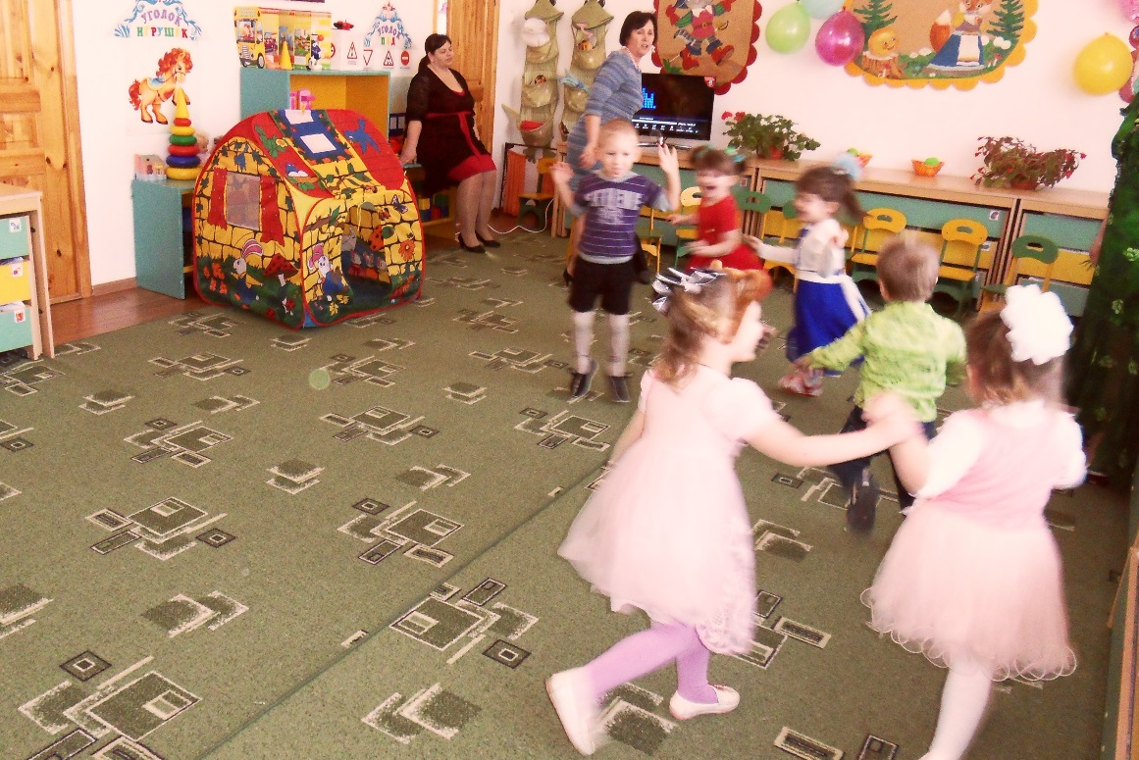

7.Игра «Тише, тише вы идите!» 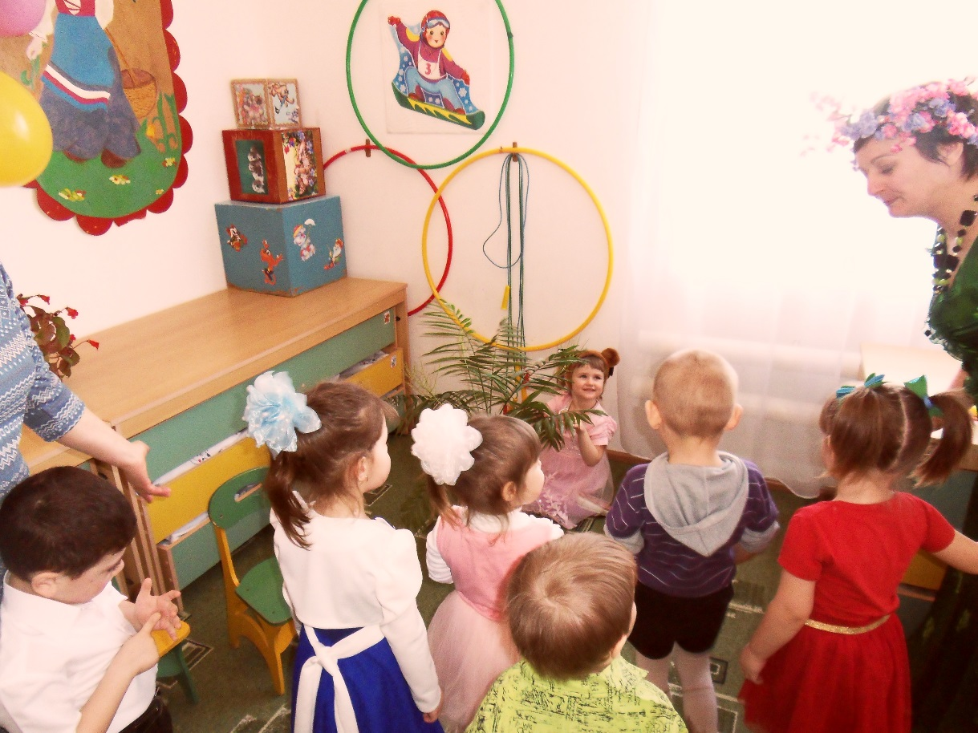

Мишка: Спасибо, реб, что разбудили меня! Сегодня праздник мам, я не знаю, что можно ей подарить.
Весна: Не печалься, вот послушай, какие подарки наши ребята приготовили для мам!
8Песня «Песенка капель» 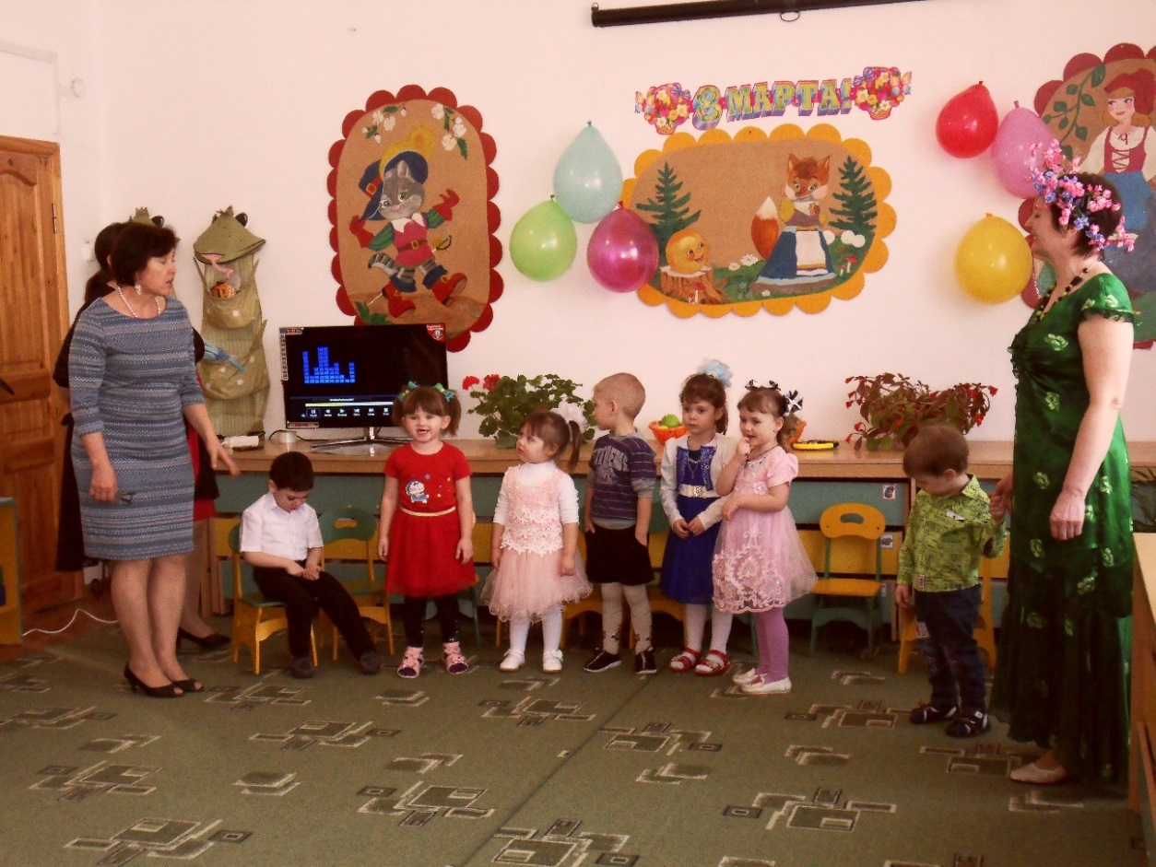

Весна: Знаешь, Мишка, и это еще не всё! Наши ребята знают стихи! Вот послушай!
9.Стихи:
ЗАЙКА-Илья Еремченко
Кто боится всех на свете
Это заяц знают дети
И от шороха любого
И от волка злого- злого
И от рыженькой лисицы
У него дрожат усы
К спинке ушки прижимая
Всех боится серый зая,
Он боится даже мышки
Потому что он трусишка.
Света Гондарь
Мама солнышко, цветочек мама воздуха глоточек,
Мама радость, мама смех наши мамы лучше всех!
Поля Рыбникова: 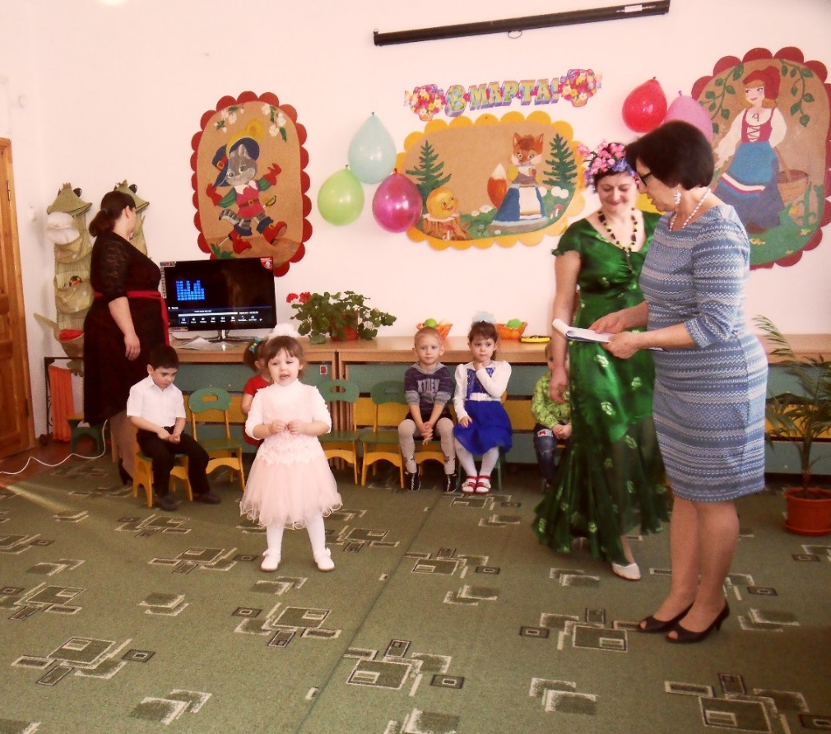

Маму нежно обниму, крепко поцелую.
Потому что я люблю мамочку родную!
Акоб Петросян:
Ах какие ямочки на щеках у мамочки.
А в глазах два солнышка прячутся на донышке.
Катя Казимирова: 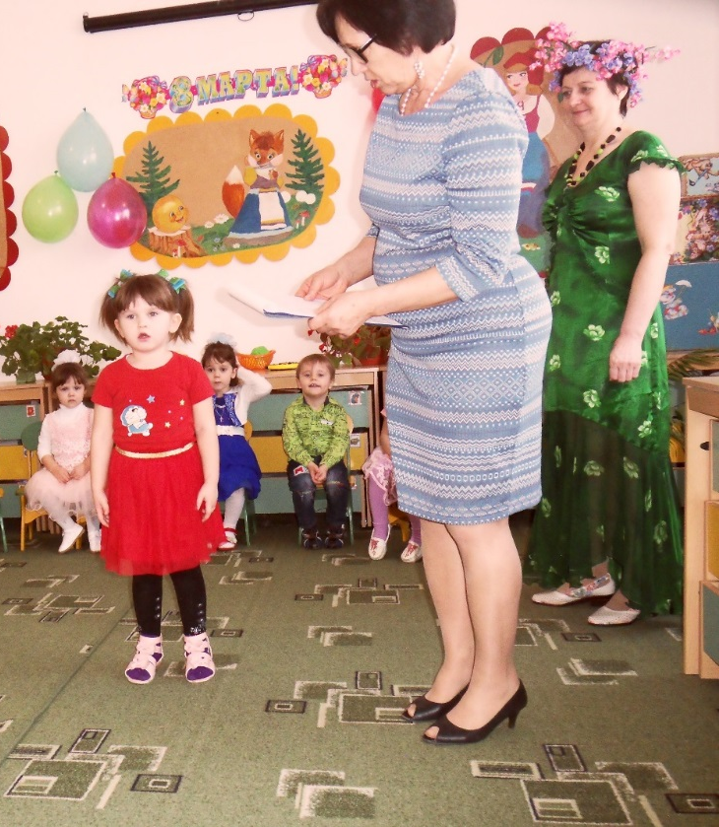

Яблочко румяное есть одна не стану я
Половину яблочка дам любимой мамочке.
Семен Ткаченко.
Маму любят все на свете мама первый друг.
Любят мам не только дети, любят все вокруг.
Полина Шестакова:

У меня есть бабушка она печет оладушки
Вяжет теплые носки, знает сказки и стихи.
Бабушку свою люблю ей спасибо говорю.
Мишка: Как вы хорошо стихи читаете и песни поёте, но я ни петь, ни стихи читать не умею! Что же мне делать? (расстроенный опускает голову).
Весна: (гладит Мишку) Не печалься Мишка, ты можешь помочь своей маме по дому! Как наши ребята, вот посмотри!
10.Игра «Помоги маме перенести покупки» 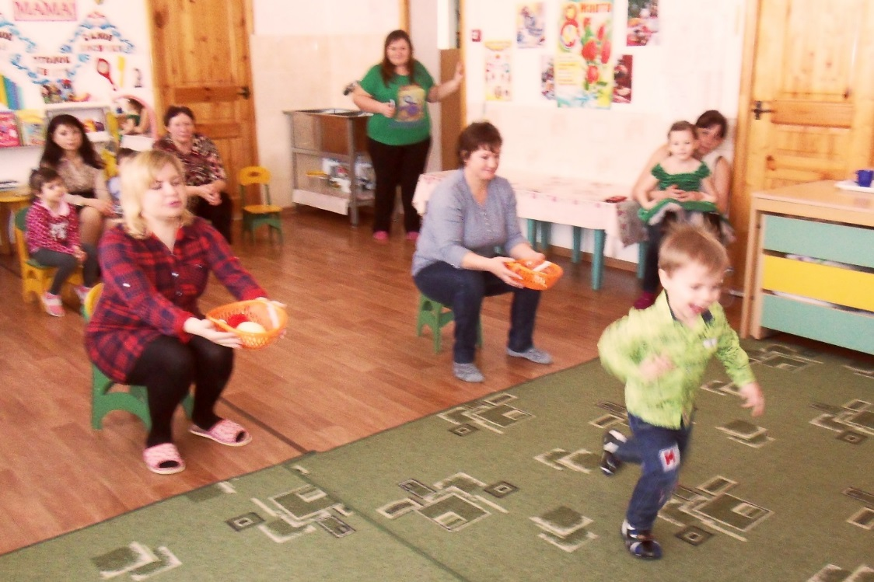

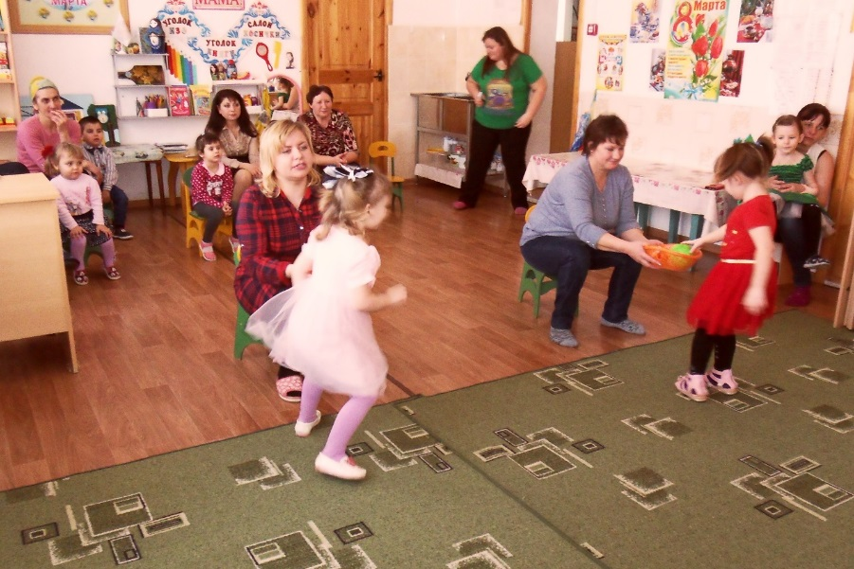

Мишка: Спасибо, вам ребята, что меня научили! Побегу скорее к маме, до свидания! (уходит).
Весна: Посмотрите, синий луч. Он мелькает из-за туч.
Помашу я им сейчас, и начнется перепляс!
11.Танец «Топни ножка моя».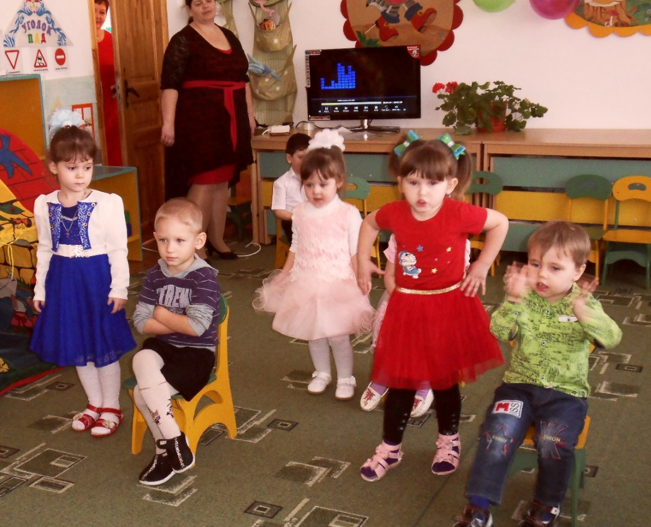

12. Танец-игра с мамами «Бибика»
Вед: Спасибо, тебе Весна, за твои лучики! Сколько радости они принесли ребятам и гостям. Мы с ребятами хотим тебе тоже подарок сделать: угостим тебя пирожками!
13.Песенка «Пирожки» 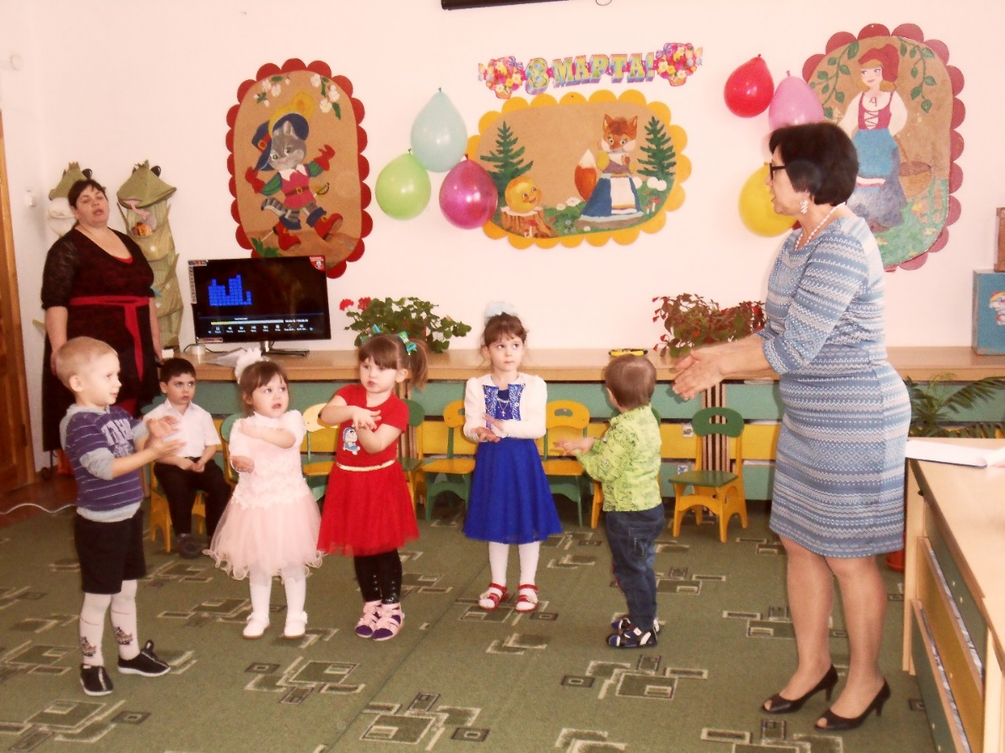

Весна: Ну-ка, ребятки, кладите свои пирожки ко мне на мой волшебный поднос!
Ребята «кладут» оладушки Весне на поднос с пирогом (накрытым салфеткой).
Получись-ка пирожок, пирожок румяный бок!
С корочкой пшеничной, с начинкой клубничной! 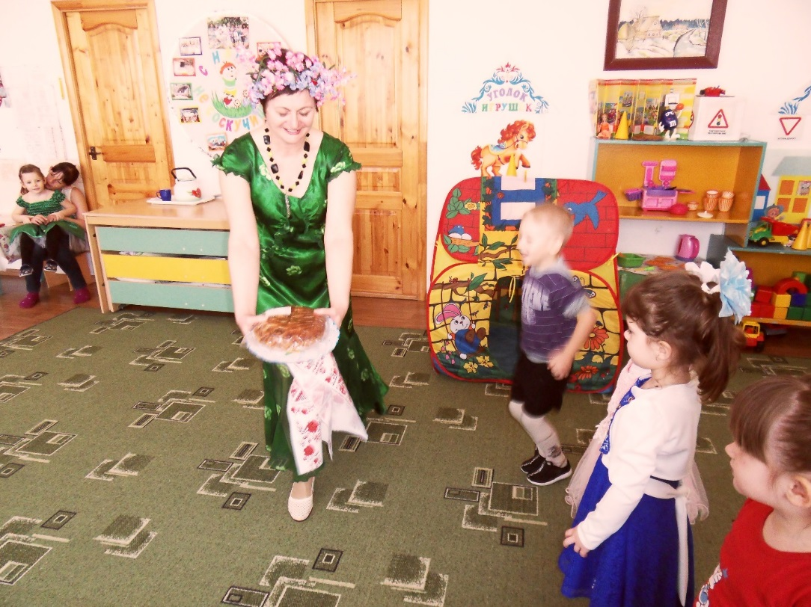

Снимает салфетку, показывает всем ребятам пирог, проходя мимо каждого.
Весна: Угощайтесь, ребятки и гости, а мне пора! До свиданья! (уходит). 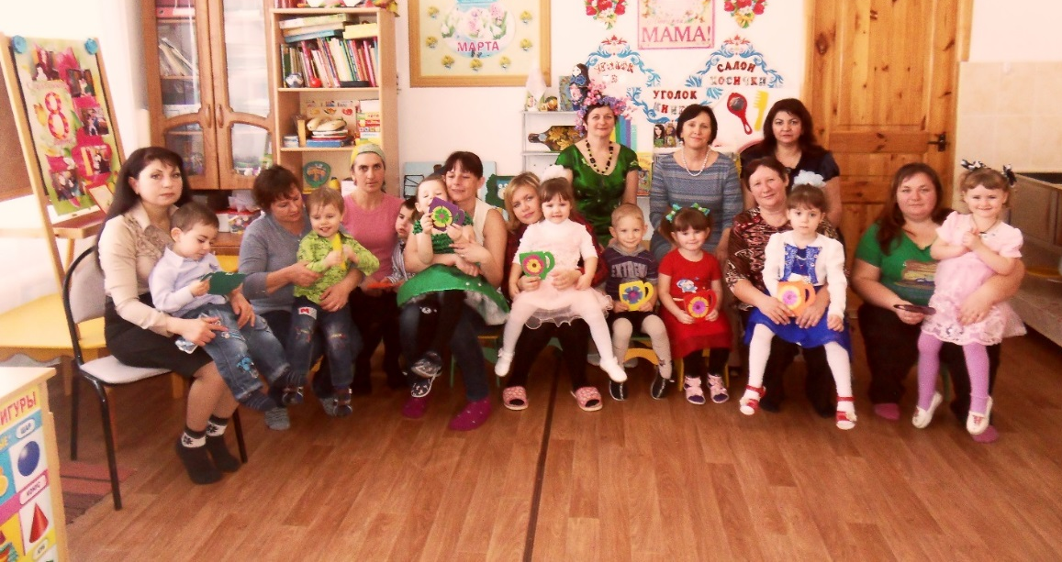
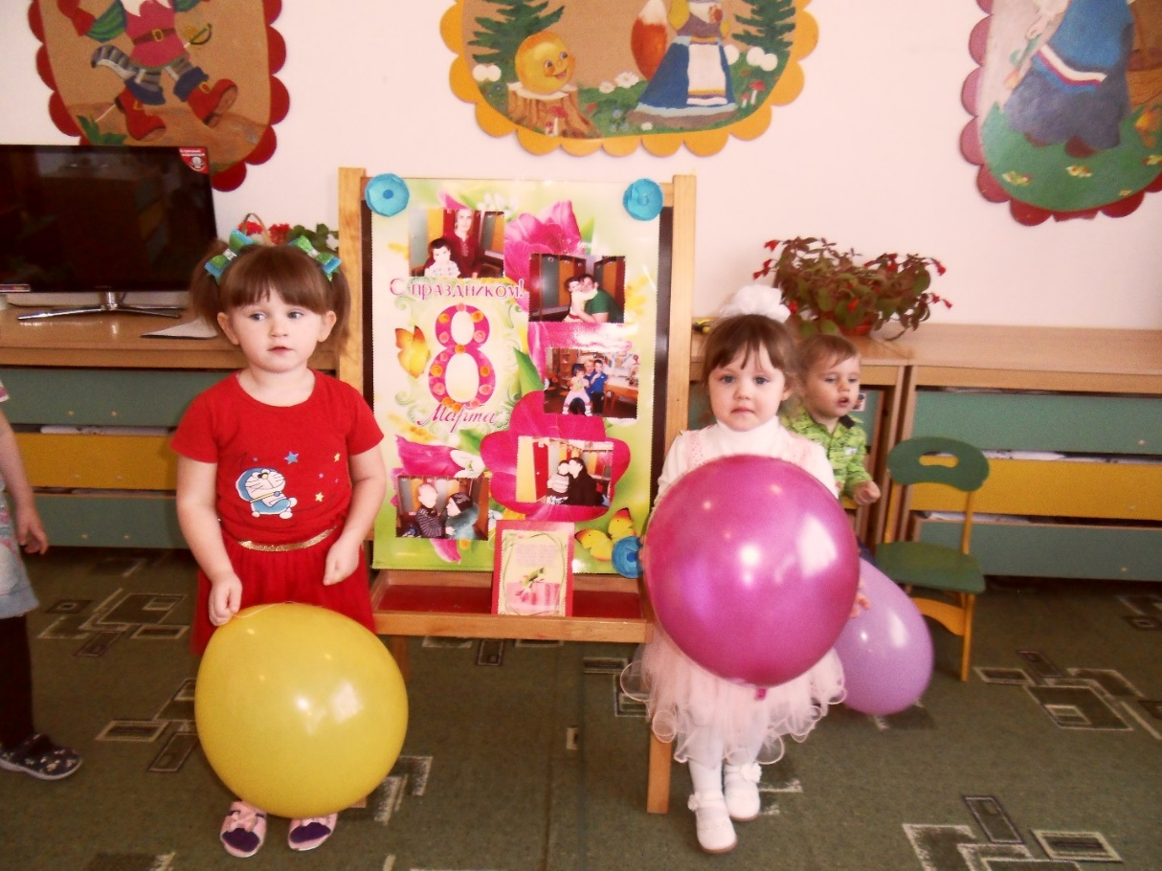

Исходный вариант русской народной игры «Игра с медведем» (Устный фольклор)

ЦЕЛЬ: Учить детей выдержке, развивать память и сообразительность, научить ходить в хороводе, развивать речь, фантазию, умение видеть и отмечать детали. Развивать в детях чувство уверенности.

ОПИСАНИЕ ИГРЫ:

Медведь в центре круга «спит», а дети водят хоровод и поют. (Музыка по выбору педагога.)

ДЕТИ: Мы в густом лесу гуляли

И медведя повстречали.

Он под ёлкой сидит,

Растянулся и храпит.

Говорком: Тише, тише не шумите

Вы медведя не будите.

МЕДВЕДЬ: Надоело Мишке спать

Буду деток догонять! (Медведь догоняет детей.)

